HÄSTENS GÅNGARTER
Märke 3
Lägg rätt bild/påstående vid rätt gångart. Det ska vara lika många påståenden vid varje gångart.
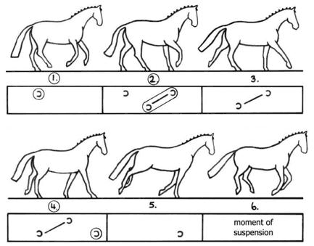
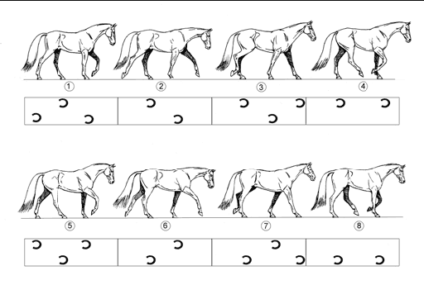
2
1

3
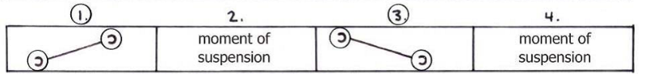

TVÅTAKTIG TRETAKTIG FYRTAKTIG
SKRITT TRAV GALOPP
UTAN SVÄVMOMENT MED SVÄVMOMENT
MED SVÄVMOMENT
DIAGONAL SAMSIDIG SPRÅNGARTAD
RIDS BAKDELSVÄNDNING UR
RIDS PIRUETT UR
RIDS PIAFF I

FACIT
TRAV: bild 3, Tvåtaktig, med svävmoment, Diagonal, piaff
GALOPP: Bild 2, Tretaktig, med svävmoment, Språngartad, piruett
SKRITT; Bild 1, Fyrtaktig, Utan svävmoment, samsidig, bakdelsvändning

